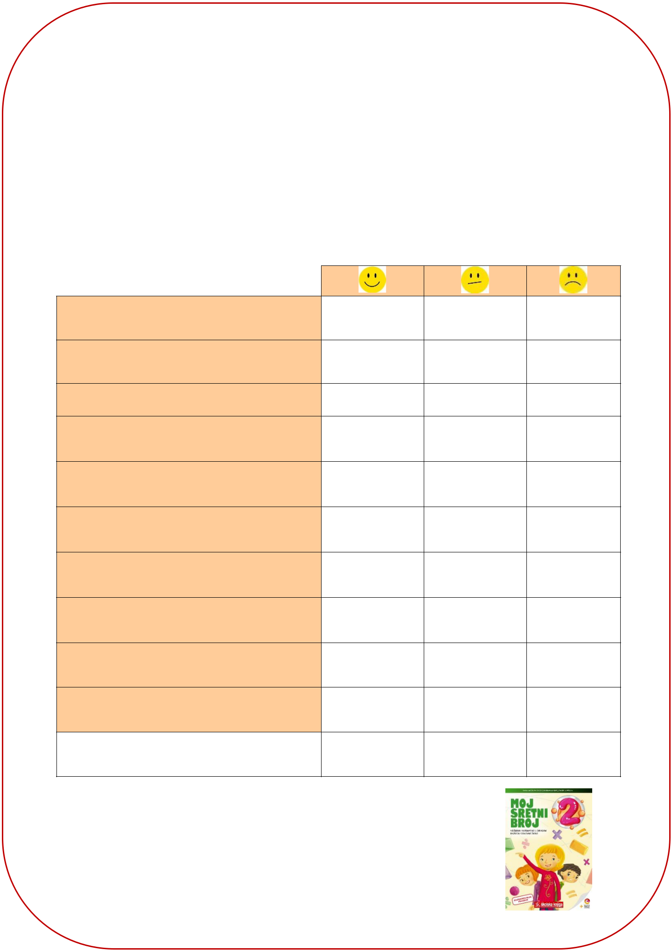
MNOŽENJE BROJA 2, 5 I 10. DIJELJENJE BROJEM 2, 5 I 10. 1 I 0 U MNOŽENJU. TABLICA MNOŽENJA

(SAMOPROCJENA NAKON 5. ZADATAKA ZA VREDNOVANJE)

1. Pročitaj tvrdnju i procijeni:

Ako takve zadatke rješavaš bez pogreške, nacrtat ćeš znak .

Ako takve zadatke rješavaš s manjim pogreškama, nacrtat ćeš .

Ako takve zadatke ne znaš riješiti, nacrtat ćeš znak .

Imenujem članove računskih operacija.

Množim broj 2, 5, i 10.

Dijelim brojem 2, 5, i 10.

Razumijem ulogu brojeva 1 i 0 u množenju.

Rabim vezu zbrajanja i oduzimanja.

Izvodim četiri jednakosti.

Nabrajam višekratnike zadanog broja.

Računam dvokratnik, peterokratnik i

deseterokratnik zadanoga broja.

Računam polovinu, petinu i desetinu

zadanoga broja.

Prebroji znakove u svakom stupcu i upiši broj

u prazna polja.

Jesi zadovoljan/zadovoljna svojim postignućem? DA NE

AKO JESI, ONDA TI ČESTITAMO!

Ako nisi, razmisli što možeš učiniti da to promijeniš?

UČINI TO, TI TO MOŽEŠ!

